- LA MONTEE AU POUVOIR DES NAZIS
Sources : Film Apocalypse Hitler, Dossier Apocalypse http://apocalypse.france2.fr/seconde-guerre-mondiale/
et Musée des Etats-Unis d’Amérique à la mémoire de l’Holocauste. http://www.ushmm.org/fr

Avant le début de la grande crise économique en Allemagne en 1929-1930, le Parti national socialiste des travailleurs allemands (en abrégé, le parti NAZI) n'était qu'une petite formation politique d’extrême-droite. Aux élections du Parlement en 1928, les nazis n’ont eu que 2,6% des voix.
Mais à partir de 1930, la crise économique mondiale s’aggrave et l’Allemagne est durement touchée. Il y a plus de 30% de chômeurs. Pour des millions d’Allemands, la cause de la crise, c’est d’avoir perdu la 1ère guerre mondiale et de devoir payer les dommages aux pays vainqueurs. Ils se sentent humiliés.
Le gouvernement allemand ne sait pas lutter contre la crise. Dans le pays, il y a beaucoup de misère. Les Allemands ont peur d’un avenir plus sombre encore. Il y a de la colère et de l’impatience.
Orateur puissant et envoûtant, Hitler, exploite cela. Il attire un grand nombre d’Allemands qui veulent du changement. Hitler et les nazis promettent de sortir l’Allemagne de la crise. Hitler et les autres orateurs nazis adaptent leurs discours à chaque public. Par exemple, lorsqu’ils s’adressent à des hommes d’affaires, les nazis parlent contre les communistes et disent qu’il faut de nouvelles colonies pour exploiter les richesses d’autres pays. Devant les soldats, les anciens combattants et les nationalistes, ils disent que l’Allemagne redeviendra une grande puissance militaire. Devant les agriculteurs, les nazis promettent d’augmenter les prix des produits agricoles. Devant les retraités, les nazis promettent un meilleur pouvoir d’achat.
Les nazis s’engagent à rétablir les « valeurs culturelles du pays ». Ils s’engagent à lutter contre la menace d’une révolution communiste. Ils s’engagent à remettre le peuple allemand au travail. Ils s’engagent à faire de l’Allemagne une puissance mondiale. Hitler et les nazis remportent de grands succès en dirigeant la colère et la peur de la population contre les Juifs, les « marxistes » (communistes, syndicalistes et sociaux-démocrates (ce que l’on appelle les socialistes) ).
Comme le gouvernement allemand n’arrive pas à lutter contre la crise, il y a des élections en juillet 1930. Le parti nazi a 18,3% des voix et devient le deuxième parti politique du pays. Mais il y a une grande instabilité politique, c’est très difficile de gouverner. Il y a donc de nouvelles élections de juillet 1932, le parti nazi fait 37,3% des voix et devient le plus grand parti politique d’Allemagne. Les communistes, principaux adversaires des nazis, ont 14,3% des voix. Tous les partis « traditionnels » ont perdu des voix.
En novembre 1932, il y a de nouvelles élections. Les nazis font encore 33,1% mais ils ont perdu des voix. Les communistes, par contre, progressent avec 16,9% des voix. Influencés par les nazis, le président de l’Allemagne Hindenburg et les grands patrons de l’économie et de la finance en arrivent à croire le parti nazi est le seul espoir pour éviter le chaos et la prise du pouvoir par les communistes.
Le 30 janvier 1933, le président Hindenburg nomme Adolf Hitler, premier ministre. Hitler n’a donc pas été élu premier ministre. Il l’est devenu parce qu’un petit groupe d’hommes politiques conservateurs et des grands patrons espéraient utiliser la popularité d'Hitler pour garder un gouvernement conservateur autoritaire, voire revenir à la royauté.

Mais ils se sont trompés…

3. Documents

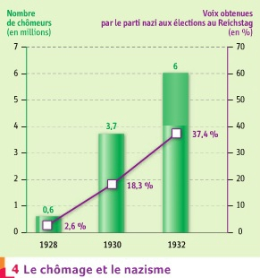
Graphique qui montre le rapport entre le nombre de chômeurs et le nombre de voix du parti nazi.
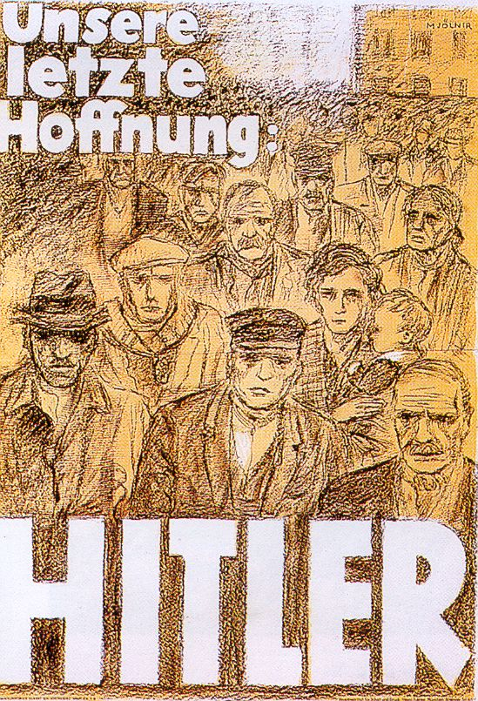

Affiche électorale du parti nazi qui dit : Notre dernier espoir HITLER

